**BÁO CÁO THỰC HÀNH KIẾN TRÚC MÁY TÍNH**

**LAB 3**

Họ và tên: Phạm Vân Anh

MSSV: 20214988

Mã lớp: 139365

***ASSIGNMENT 1:***

1. Code:

1. Gán i = $s1 = 10 và j = $s2 = 11



1. Gán x = 2, y = 3, z = 4

1. Sau khi chạy chương trình.

- Vì i<j nên x = x + 1 = 2 + 1 = 3

z = 1

1. Thử i = 7, j = 5

Vì i>j nên y = y – 1 = 6

z = 2*z = 8

***ASSIGNMENT 2:***

1. Code

1. Gán i = 0, step = 1, n = 8



1. Gán địa chỉ của A[0] vào $s2
2. Gán giá trị của A[0] và $t0
3. Gán sum = A[0]

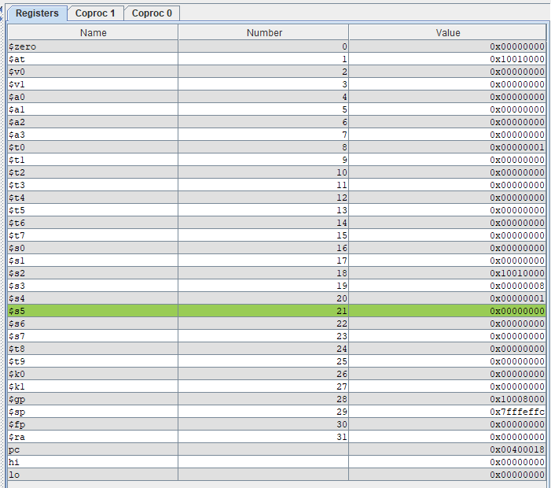

1. Kết quả: sum(A) = 25, được lưu trong thanh ghi $s5



***ASSIGNMENT 3:***

1. Code

1. Gán test = $s1 = 0

Gán a = $s2 = 8 và b = $s3 = 9



1. Gán $t0 = 0, $t1 = 1, $t2 = 2



1. Test = 0 🡪 Case_0:

a = a + 1 = 8 + 1= 9



1. Test = 1 🡪 Case_1:

a = a – 1 = 8 – 1 = 7



1. Test = 2 🡪 Case_2:

b = b * 2



***ASSIGNMENT 4***

1. **i < j**
2. Code:

1. i và j được gán vào $s1 và $s2



1. x, y, z lần lượt được gán vào $t1, $t2, $t3



1. **i >= j**
2. Code

1. i và j được gán vào $s1 và $s2



1. x, y, z lần lượt được gán vào $t1, $t2, $t3



1. **i + j <= 0**
2. Code

1. i và j được gán vào $s1 và $s2



1. x, y, z lần lượt được gán vào $t1, $t2, $t3



1. **i + j > m + n**
2. Code

1. i và j được gán vào $s1 và $s2



1. x, y, z lần lượt được gán vào $t1, $t2, $t3



***ASSIGNMENT 5:***

1. **i<n**
2. Code

1. Gán i = $s1, n = $s3
2. So sánh $s1 < $s3

* Đúng 🡪 $t2 = 1
* Sai 🡪 $t2 = 0

1. So sánh $t2 với 0

* i >= n 🡪 kết thúc vòng lặp
* i < n 🡪 quay lại loop_a

1. Kết quả

1. **i<=n**
2. Code

1. Gán i = $s1, n = $s3
2. So sánh $s1 > $s3:

* Đúng $t2 = 1
* Sai $t2 = 0

1. So sánh $t2 với 0:

* i <= n 🡪 quay lại loop_b
* i>n 🡪 kết thúc

1. Kết quả

1. **sum>=0**
2. Code

1. i = $s1, n = $s3, sum = $s5
2. So sánh $s5 < 0

* Đúng $t2 =1
* Sai $t2 = 0

1. So sánh $t2 với 0

* Sum = 0 🡪 loop_c
* Sum <0 🡪 kết thúc

1. Kết quả

1. **A[i] == 0**
2. Code

1. A[i] = $t0
2. So sánh $t0 với 0:

* A[i] == 0 🡪 loop_d
* A[i] != 0 🡪 Kết thúc

1. Kết quả

***ASSIGNMENT 6:***

1. Code Text

   Description automatically generated
2. Max được gán vào $s5
3. Kết quả là:

